Муниципальное бюджетное дошкольное образовательное учреждение
«Центр развития ребенка - детский сад № 36 «Волшебный дворец» г. Альметьевска»

Конспект образовательной деятельности
«Художественно-эстетическое развитие»
вид деятельности «Музыка»
в интеграции образовательных областей в рамках ФГОС
«Музыкальная квест - игра» для детей 6-7 лет.

Муниципальное бюджетное
дошкольное образовательное учреждение
«Центр развития ребенка - детский сад
№ 36 «Волшебный дворец»
г. Альметьевска»
Музыкальный руководитель:
Колпакова Е. В.
elena.kolpakova1801@yandex.ru
8 960 082 06 62

Альметьевск. 2024 г.
Итоговая ОД "Музыка и дети"
Программные задачи с учетом решения интеграции образовательных областей:
Образовательная область «Музыка»
1.Позволяет эффективно развивать эмоционально-чувственную сферу детей, знакомя их со звучанием различных музыкальных инструментов.
2.Помогает приобщать их к культуре и музыкальному искусству Татарстана.
3. Помогает расширять и обогащать музыкально-слуховой опыт детей, музыкальное мышление и творческое воображение.
4. Рассмотреть понятия – вокальная и инструментальная музыка, на примере колыбельной песни.

Образовательная область «Социально – коммуникативное развитие».
1.Подводит к пониманию эмоций и чувств, для полноценного восприятия музыки.
2.Дает возможность общения по поводу прослушанной музыки.
3. Накапливать музыкальный опыт посредством закрепления знакомого материала в сочетании с различными видами деятельности.

Образовательная область «Познавательное развитие».
1.Подводит к освоению музыкально-сенсорных предэталонов звука.

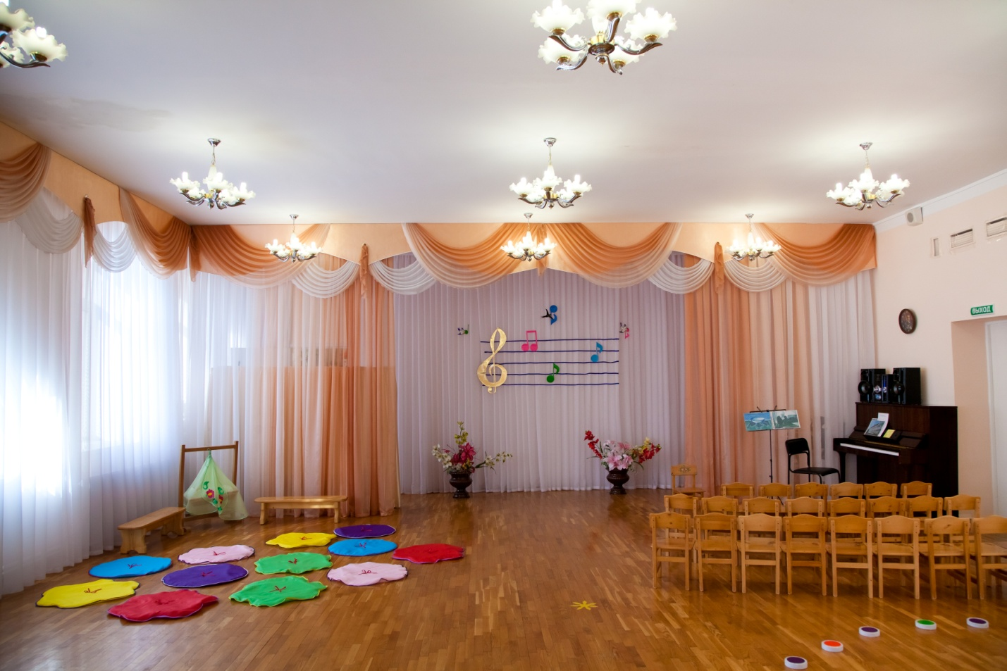

Вход детей.
Муз. рук. (поет) Здравствуйте, ребята
Дети. (поют) Здравствуйте
Муз. рук. Ребята, сегодня к нам пришло много гостей, давайте поприветствуем их.
Дети. (поют) Здравствуйте, гости.
Гости. (поют) Здравствуйте.
Муз. рук. Проходите, ребята, на стульчики.
(дети садятся)
Ребята, в этом учебном году мы с вами слушали много произведений. Познакомились с тем, что в музыке существует три основных жанра: марш, танец, песня. Давайте вспомним, кто же сравнивал три основных жанра с тремя китами?
Дети. Композитор Кабалевский.
Правильно, ребята. В давние-давние времена, когда только ещё занималась заря человеческой цивилизации и культуры, люди не могли ответить на самые простые вопросы. Например, они не знали, какую форму имеет нашу Земля. А вы, ребята, знаете?
Дети. (ответы детей)
И вот они предположили, что земля, это большая тарелка, которая плавает в океане (показывает картинку), а держат её три больших кита.
Композитор Кабалевский – взял за основу эту сказку-легенду о Земле и сделал предположение, что вся музыка - это тарелка, плавающая в океане, а держат её три кита, т.е. три основных жанра в музыке, это марш, танец, песня. И наша сегодняшняя беседа будет подчинена также этим основным жанрам.
На последних занятиях, мы с вами знакомились с музыкой татарского композитора, Назиба Гаязовича Жиганова. Он очень любил музыку и, будучи маленьким, сочинял небольшие мелодии, пытался их наигрывать на музыкальном инструменте. Несмотря на трудное детство – его родители рано умерли, и он воспитывался в детском доме – он много учился и стал настоящим композитором. А еще в городе Казани, столице нашей республике, есть Государственная консерватория. В ней учатся будущие музыканты – композиторы, пианисты, скрипачи. Первым её директором был Жиганов и оставался на этом посту 43 года. Он был замечательным человеком и талантливым композитором.
Мы с вами знакомились с его замечательным «Альбомом для детей». И сейчас мы с вами прогуляемся по страничкам этого замечательного «Альбома».
Но сначала давайте проведем небольшую разминку. Встаньте, пожалуйста, ребята. Я прошу вас подвигаться сейчас так, как подсказывает вам музыка.
Звучит музыка любого марша, дети двигаются.
Можете ли вы мне сказать, как называется жанр музыки, под который вы двигались?
Дети. Это был марш.
Правильно. У Жиганова тоже есть марши, узнайте их.
Звучит запись («Марш», «Марш кукол»). Дети называют произведения.
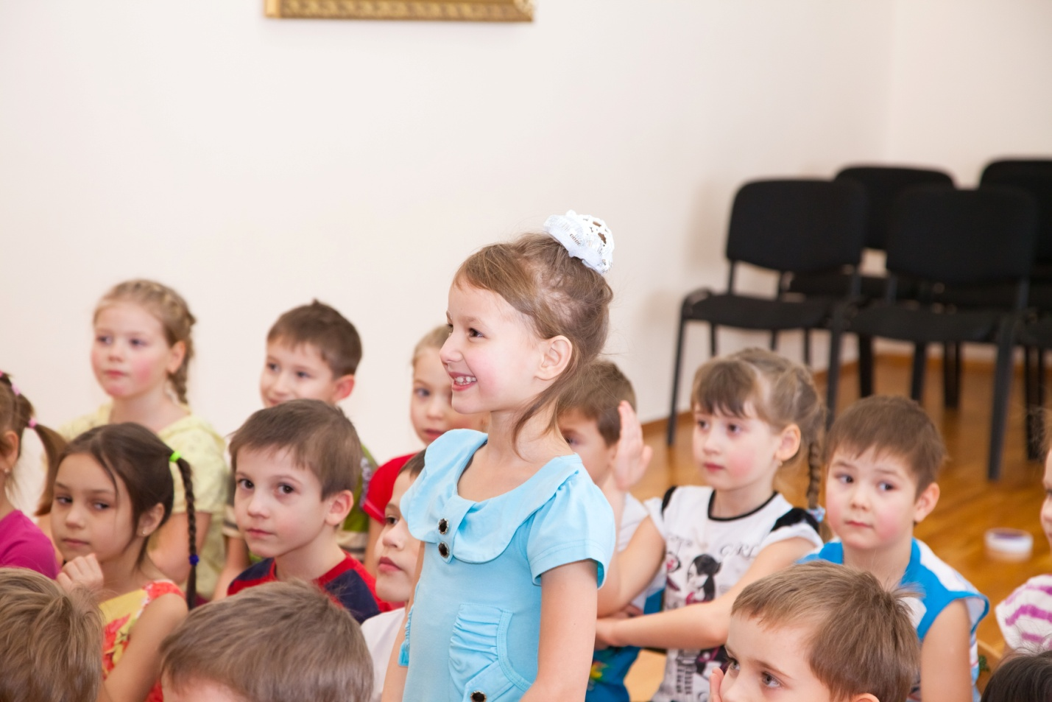
Правильно, обе эти пьесы написаны в жанре марша. Но одинаковые ли они по характеру?
Дети. Нет, они разные.
Кого бы вы представили марширующими под первый марш?
Дети. Под этот марш маршируют дети.
Правильно. Хоть этот марш звучит бодро, энергично, но все - таки он написан для детей. А почему вы так определили?
Дети. Музыка звучит очень легко.
Сама тема этого марша очень легкая, игривая, немалую роль в создании такого характера играет и сопровождение. Оно звучит в среднем регистре, и в нем нет тяжелых аккордов (играю).
А как называлась вторая пьеса?
Дети. «Марш кукол».
Как музыка рассказывает нам о том, что шагают куклы?
Дети. (ответы детей).
Давайте поиграем в игру, которая называется «Красочные слова».
Игра «Красочные слова».
Музыкальный руководитель предлагаю детям поиграть в новую игру. Руки складываю вместе (как-будто в ладонях что-то находится) и говорю «Я думаю, что музыка озорная», и бросаю им это определение. Дети ловят его и если они соглашаются с ним, они складывают руки вместе и наклоняют голову вниз, если нет, то – выбрасывают его и подтверждают это эмоциями на лице (недовольство и покачивание головой из стороны в сторону). Затем, дети повторяют все названные определения, с которыми они согласились и если услышали что-то новое, повторяют его - закрепляют.
Давайте пройдем в середину зала, сделаем круг, и подвигаемся под звуки «Марша» - как веселые и радостные дети, и под звуки «Марша кукол» - как куклы.
Движение под музыку.
Молодцы, ребята. А теперь подойдите все ко мне. Мы сейчас с вами послушаем следующее произведение Жиганова из его «Альбома для детей». Постарайтесь вспомнить его название.

Звучит «Вальс».
Дети. Это – вальс.
Что обозначает слово вальс?
Дети. В переводе с французского языка, это слово обозначает кружиться.
Какой характер у вальса?
Дети. (ответы детей).
А к какому жанру относится вальс? (ответы детей). А можно ли передать характер произведения линиями, нарисовать их в воздухе?
Дети. Можно.
Давайте, расскажем нашим гостям, как мы это будем делать.
Мы рисуем музыку, музыку чудесную, отрывистую, нежную,
Торжественную, грустную, спокойную, колючую,
Всем мы сможем показать, как умеем рисовать.
Взяли в руки воображаемые карандашики и линиями передаем характер произведения.

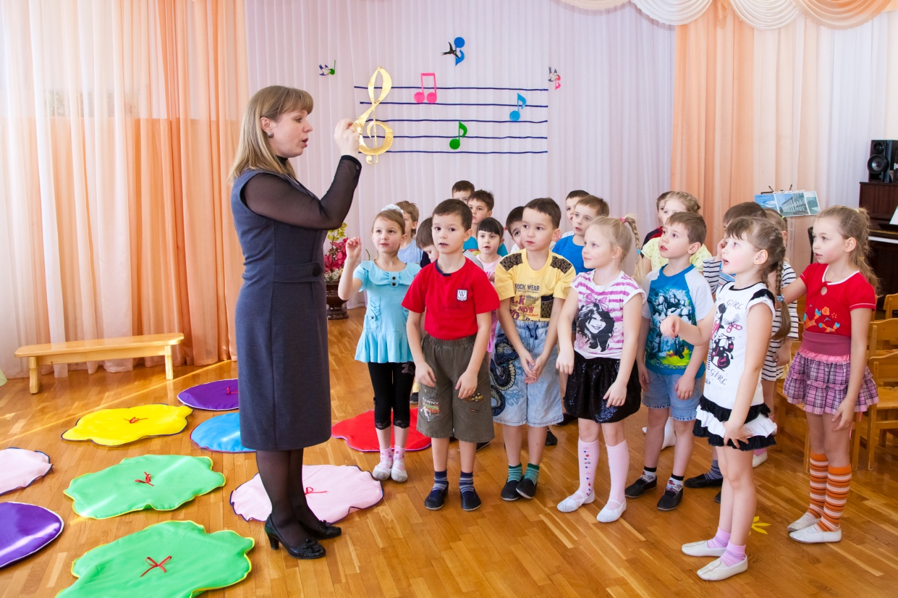

«Рисование»
Я предлагаю вам ребята пройти в уголок отдыха и отдохнуть.
Звучит «Колыбельная»
Ребята, вы узнали эту пьесу? Как она называется? А как вы догадались?
Дети. Музыка, как будто укачивает кого-то.
В нежных, покачивающихся интонациях, будто слышны слова «баю-бай». Этот аккомпанемент звучит на протяжении всей пьесы и создает атмосферу умиротворенности, тишины и покоя. Мелодия очень похожа на народный напев, она полна простоты и сдержанности.
А сейчас я предлагаю вам послушать еще одну «Колыбельную», которую мы разучили с девочками для вас.

песня «Маленькая мама» музыка Г.Струве.
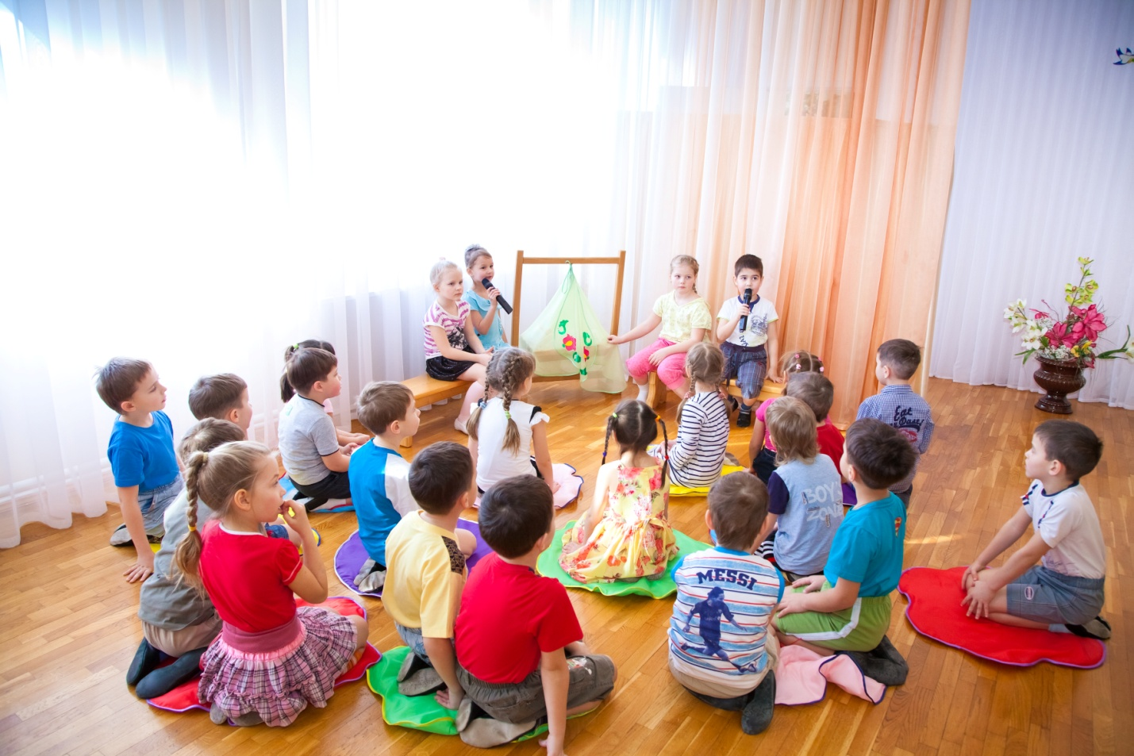Ребята, вот вы послушали две колыбельные, одна прозвучала в исполнении фортепиано, другую вам исполнили девочки. Чем они похожи и чем отличаются?
Ответы детей.
Я хочу, ребята познакомить вас с тем, что песни бывают инструментальные (исполнение на инструменте), и вокальные (исполнение основной мелодии голосом). Скажите мне, пожалуйста, первая «Колыбельная» которую написал Назиб Жиганов, относится к вокальному произведению или к инструментальному? (ответы детей), а «Колыбельная» в исполнении девочек? (ответы детей).
Пройдемте, ребята, в середину зала, где приготовлены наши любимые «Настройняшки». (Прошли и сели). Мы с вами слушали музыку, которая очень ярко передает настроение человека. Вспомните, пожалуйста, эти пьесы!
Звучат пьесы «Грустно» и «Резвушка» Н. Жиганова
( дети называют)
Молодцы, ребята, настроение у людей бывает разное. Улыбнулось солнышко и сразу на душе радостно и светло, а сломалась ваша любимая игрушка, и сразу стало грустно.
Вот и музыка, ребята, своими волшебными звуками может передать нам любое настроение человека, надо только внимательно слушать её.
А сейчас, открывайте «Настройняшек» и, слушая ту или иную пьесу, вы должны выложить соответствующее настроение.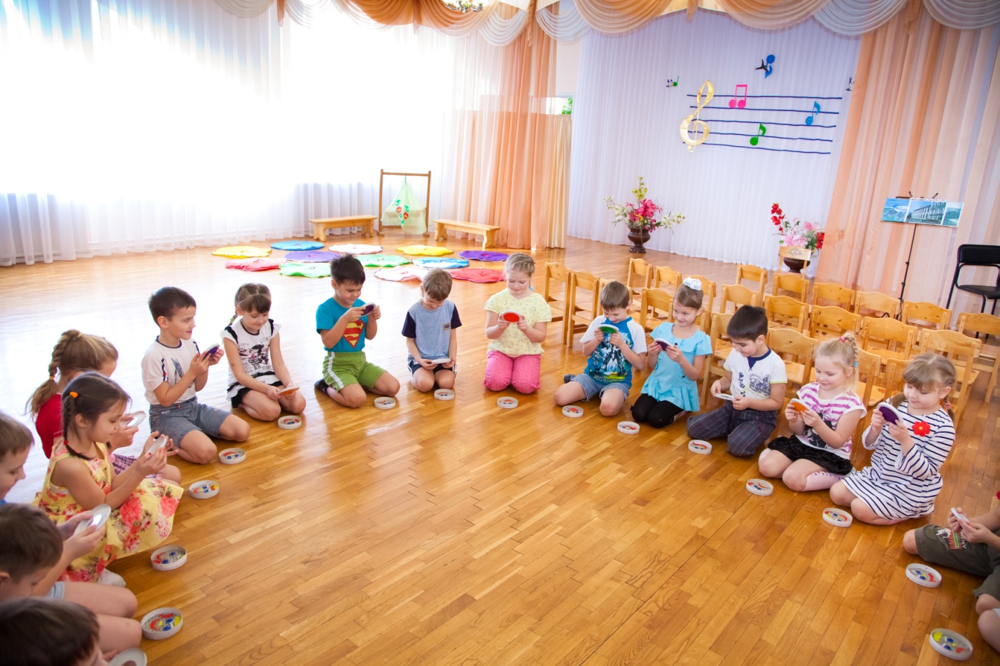
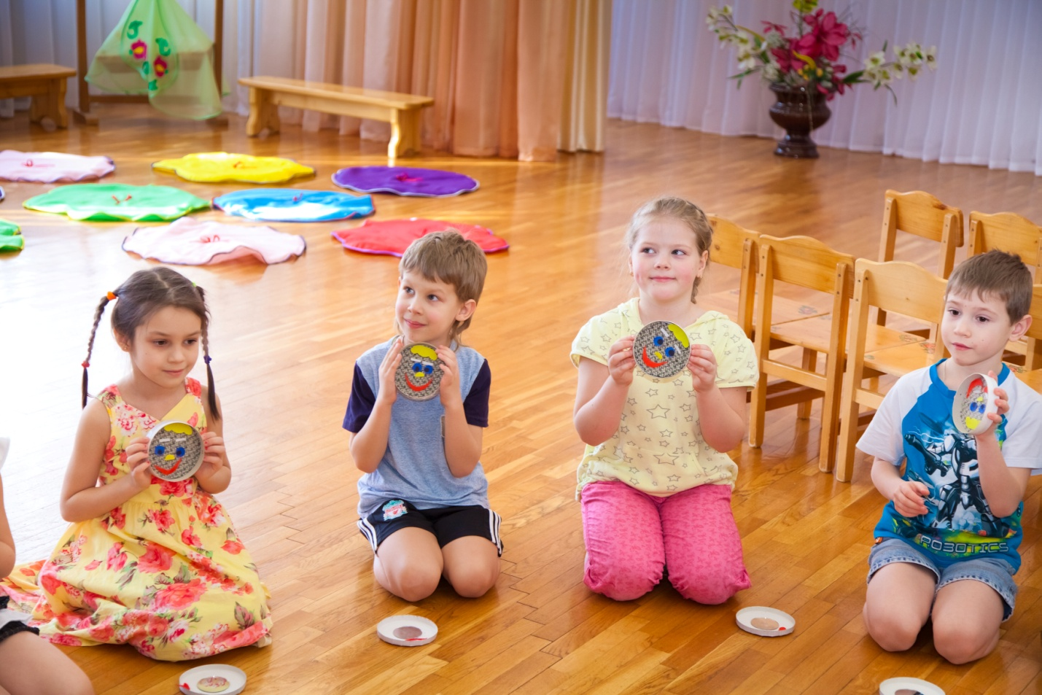

Игра «Настройняшки»
Коробочки со съемными частями лица по числу играющих детей. Звучит отрывок из музыкального произведения Н. Жиганова «Резвушка». Дети выкладывают соответствующее настроение в коробочке и показывают изображение, подтверждая настроение музыкального произведения эмоциями на лице. 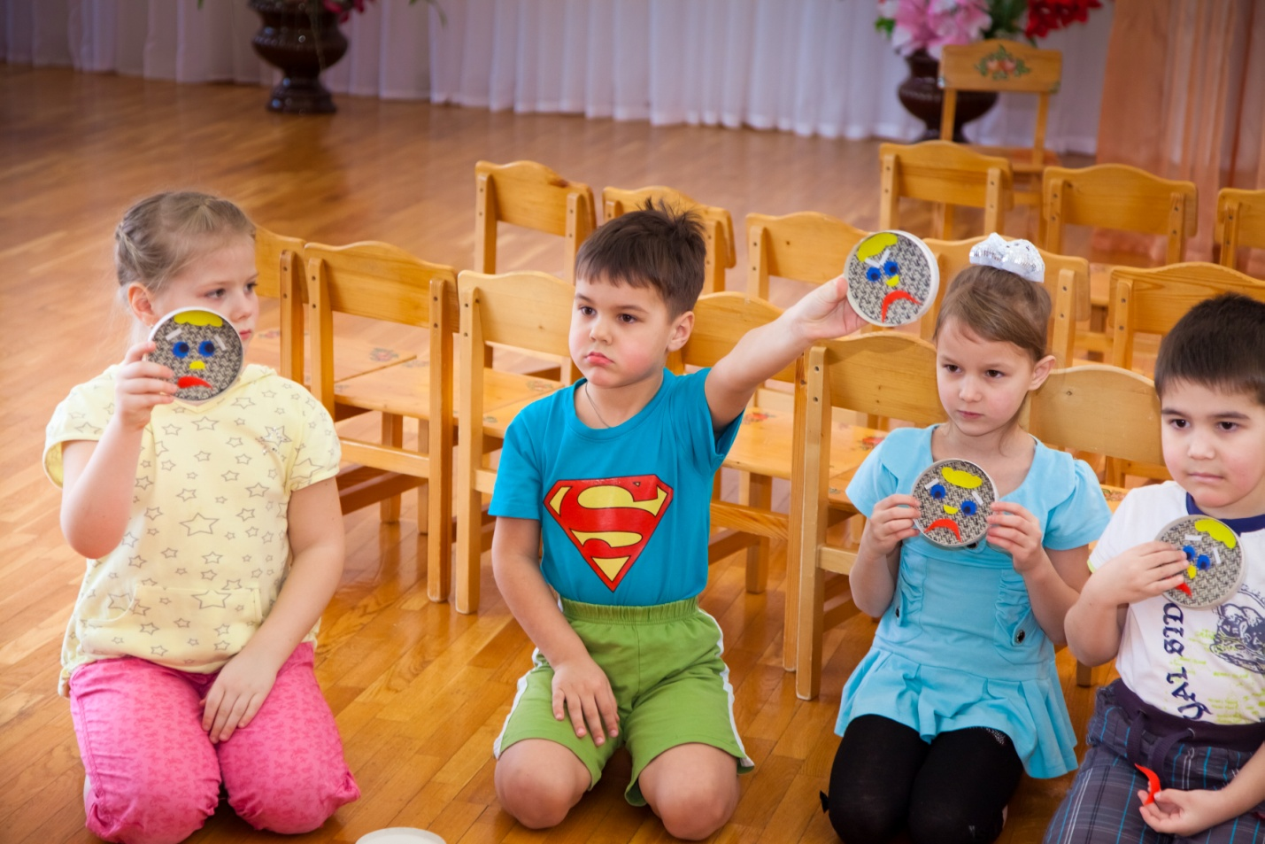

Молодцы, ребята. Какие интересные произведения написал для вас композитор Назиб Жиганов.
Чтобы еще раз закрепить ваши знания об основных жанрах музыки, мы поиграем с вами в игру «Море волнуется».
Игра «Море волнуется»
Дети двигаются под музыку вальса и на остановку в музыке - останавливаются-замирают в позе вальса (выбирается самая интересная поза). Тоже самое - в позе марша. И также – в позе солиста песни.
Мы сегодня с вами двигались под звуки «Марша», рисовали в воздухе характер «Вальса», познакомились с тем, что песни бывают вокальные и инструментальные, учились распознавать настроение музыки, закрепляли основные музыкальные жанры через движение. Я хочу поблагодарить вас за встречу и попрощаться с вами.

